Итак, рассмотрим основную задачу линейного программирования, т.е. задачу в форме (2):



**Теорема.**Допустимое множество в задаче (2) – выпукло и замкнуто.

**Доказательство.**

*Замкнутость.* Рассмотрим последовательность

, т.е.  для ∀*k*.

Пусть (непрерывность линейной функции).

Переходя к пределу в неравенстве: , получим , и соответственно,

,

т.е. множество содержит свои предельные точки, следовательно, оно замкнуто.

*Выпуклость.* Пусть . Это означает, что



Рассмотрим  и покажем, что  , т.е. множество Х - выпукло.

Действительно:

.

Аналогично:

, *ч.т.д.*

*Теорема доказана*.

**Теоремы об оптимальных точках основной задачи линейного программирования**

**Теорема 1*.*** Если допустимое множество задачи (2) не пусто (*X* ≠ ∅) и целевая функция ограничена снизу на *X*, то существует *x*\*– оптимальная точка, причем *x*\* лежит на границе множества *X*.

**Доказательство.** (индукция по *n*)

а) Пусть *n*= 1. В этом случае утверждение теоремы очевидно:

допустимое множество – отрезок  или луч, а целевая функция - *ϕ*(*x*)­ = *cx*.

Если *X* – отрезок, то min достигается и находится на границе.

Если *X* – луч, то *c*> 0 (в силу ограниченности *ϕ*(*x*) снизу на *X)* ⇒ min достигается на границе луча.

б) Пусть теорема верна для *n* – 1, и докажем её для *n*.

Рассмотрим грани допустимого множества *X*:

 – ограничения - неравенства;

и "координатные" грани:

$Г_{m+j}=\left\{x∈X:(e_{j},x)=0\right\},j=1,...,n$– прямые ограничения.

Т.к. , *Гl* – линейное пространство размерности (*n*– 1), выпуклое замкнутое множество, то по индукционному предположению имеем (*m*+ *n*) - точек (на ∀ грани – по одной), где *ϕ*(*x*) достигает min.

Пусть *x*\* – одна из них, где функция минимальна. Докажем, что *x*\* – оптимальная точка на множестве *X*.

Предположим *противное*, пусть существует .

Можно утверждать, что точка *x* – внутренняя точка множества *X*. Действительно, если бы она была граничной, то для нее не могло бы выполняться .

А тогда через точку *x* можно провести прямую, пересекающую две граничные гиперплоскости ⇒ существуют  такие, что:

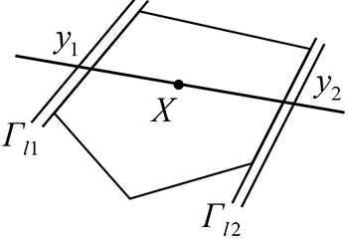

*y*1,*y*2 – граничные и 

⇒ существует и существует  ⇒** – по выбору точки *x*\*.

Получаем:

 – противоречие!

*Теорема доказана*.

**Теорема 2.**Если допустимое множество задачи (2) не пусто и целевая функция задачи (2) ограничена снизу на допустимом множестве *X*, то среди оптимальных точек задачи линейного программирования есть крайняя (угловая).

**Доказательство.**

Пусть *x*\* – оптимальная точка ЗЛП (она существует по теореме 1).

1) Предположим, что *X* – ограниченное множество. Но *X* – выпукло и замкнуто (по доказанной выше теореме). Тогда по теореме Крейна-Мильмана (о представлении), точка *x*\* может быть представлена в виде выпуклой комбинации конечного числа угловых точек множества *X*, т.е. существуют *y*1,…, *yk* – крайние точки в *X* и существуют *λ*1,…, *λk≥0*, такие, что:



Поскольку *ϕ*  - линейная функция, можно записать:

.

Докажем, что в этом случае , т.е. тем самым мы докажем, что среди оптимальный точек *x*\* есть крайние - 

Предположим, что  (*)

Тогда: 

⇒ с учетом (*) имеем .

Далее будет доказывать по индукции.

Пусть для некоторого , справедливо: .

Докажем, что .

Действительно,

$φ(x^{*})=\sum_{j=1}^{k}{λ_{j}}φ(y_{j})=\sum_{j=1}^{l}{λ_{j}}φ(y_{j})+\sum_{j=l+1}^{k}{λ_{j}}φ(y_{j})≥φ(x^{*})\sum_{j=1}^{l}{λ_{j}+φ(y_{l+1})}\sum_{j=l+1}^{k}{λ_{j}}$

Min Min среди суммируемых по (*)

Тогда, перенеся в левую часть неравенства, получим

,

а тогда, с учетом (*), имеем

, *ч.т.д.*

2) Предположим, что *X* – неограниченное множество, а *x*\* – оптимальная точка ЗЛП.

Рассмотрим вектор

.

Пусть . Введем новое ограничение .

Тогда точка *x*\* лежит в новом допустимом множестве, при этом, т.к. , то новое допустимое множество ограничено. ⇒ По доказанному выше существует :

.

Осталось доказать, что существует , т.е. крайняя оптимальная точка не лежит на новой гиперплоскости, т.е. *zj* – крайняя точка множества *X* и оптимальна.

Имеем:

, *ч.т.д.*

(Условие того, что точка *x*\* лежит на новой гиперплоскости (*d*,*x\**) = *μ*+ 1). *Теорема доказана*.

Итак, *для решения задачи линейного программирования надо искать крайние точки*. Ранее было введено геометрическое определение крайней точки. Для того чтобы уметь находить её, следует ввести её *алгебраическое её определение*.

**Характеристика крайних точек**

Рассмотрим основную форму ЗЛП, когда допустимое множество *X* имеет вид:

 – всего (*m* + *n*) ограничений.

**Определение.**Если в точке *x* для некоторых ограничений выполняются равенства {(*Ai*, *x*) = *bi* или *xj* = 0 }, то они называются *активными*, остальные ограничения называются *пассивными*.

Рассмотрим матрицу ограничений: 

Для ∀*x*∈*X* определим множество индексов активных ограничений:



Обозначим через *Bx* матрицу, составленную из векторов-строк матрицы *B*, соответствующую активным ограничениям точки *x*∈*X*.

**Пример.** Пусть , где *m* = *2*, *n* = *3*;

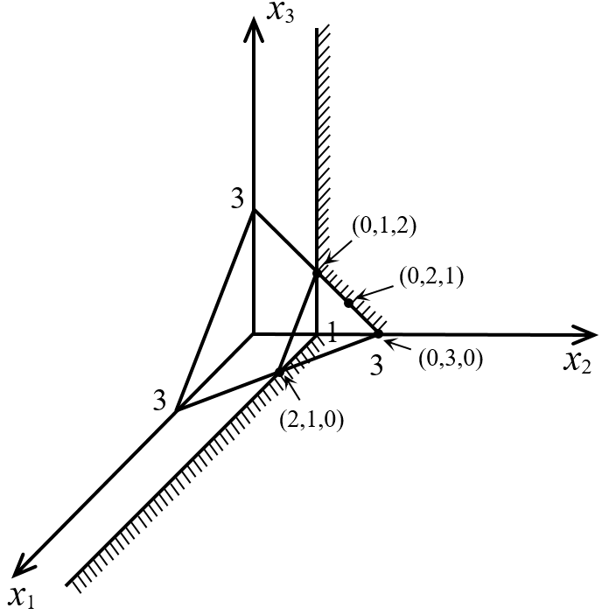

Матрица *B* имеет вид: 

Единичная матрица, соответствующая прямым ограничениям

(0, 1, 2) – крайняя точка, для неё:



(2, 1, 0) – крайняя точка:



(0, 3, 0) – крайняя точка:



(0, 2, 1) – не крайняя точка:



Для внутренних точек *x* матрицы *Bx* будет состоять из пустых строк.

**Теорема*.*** Для того чтобы допустимая точка *x* задачи (2) была крайней, необходимо и достаточно, чтобы ранг матрицы *Bx* был максимальным, т.е. равен *n*, т.е. *x*∈*X* – крайняя точка ⇔ *rang Bx* = *n*.

**Доказательство.**

*Достаточность.* Пусть . Это означает, что из соотношения , следует, что *z*= 0. Докажем, что тогда точка *x*∈*X* – крайняя.

Предположим обратное, т.е. пусть существует , где *λ*∈(0,1)

Обозначим  (т.е. вектор *bx* состоит из компонент вектора *b* и нулей).

Т.к. *x*1,*x*2 – допустимые точки, то  и сложим



По определению *bx* в этом соотношении должно быть равенство

⇒ 

Аналогично можно показать, что  ⇒ *x*=*x*2.

Значит наше предположение не верно, точка *x* крайняя, *ч.т.д.*

*Необходимость.* Пусть точка *x* – крайняя. Предположим, что , т.е. существует .

Зафиксируем такую точку *z*∈*X* и при малом *ε* > 0 рассмотрим точки: 

|  |  |
| --- | --- |
| Для *x*1 и *x*2 выполняются активные ограничения | По определению точки *z* имеем:    ( т.к. для крайней точки справедливо  и по предположению ) Отсюда следует, что активные ограничения для точки *x*1 и точки *x*2 верны. |

|  |  |
| --- | --- |
| Для *x*1 и *x*2 выполняются пассивные ограничения | *ε* можно выбрать таким образом, чтобы и пассивные ограничения сохранялись: , $∀i∉I_{x} (A_{i},x)>b_{i}$, значит можно выбрать *ε* такимобразом,  чтобы выполнялось неравенство  Аналогично можно показать, что и прямые пассивные ограничения сохраняются: $∀j∉I_{x}, x_{j}>0 ⇒ zε<x_{j}⇒x_{j}±ε\text{z}>0$ |
|  |  |

Это означает, что *x*1,*x*2 – допустимые точки. Но  – противоречит тому, что *x* – крайняя точка. Т.е. не существует такого вектора , *ч.т.д*.